TUẦN 2.
Chủ đề 2 : ĐOẠN MẠCH MẮC NỐI TIẾP.
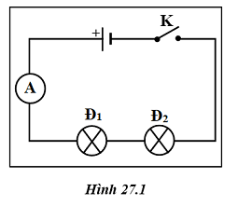
I/ Cường độ dòng điện và hiệu điện thế trong đoạn mạch mắc nối tiếp.
R₁ nt R₂:
1/ Cường độ dòng điện có giá trị như nhau tại mọi điểm:
I= I₁= I₂.
2/ Hiệu điện thế giữa hai đầu đoạn mạch bằng tổng hiệu điện thế giữa hai đầu mỗi điện trở:
U = U₁ + U₂.
3/ Hiệu điện thế giữa hai đầu mỗi điện trở tỉ lệ thuận với điện trở đó.
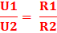

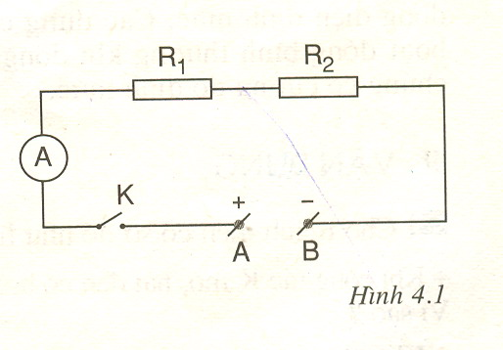

CM:
CM: 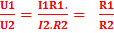 ( Vì R₁nt R₂ nên I₁= I₂)
II/ Điện trở tương đương của đoạn mạch nối tiếp.
1/ Điện trở tương đương( R_{tđ})của một đoạn mạch gồm các điện trở là điện trở có thể thay thế cho đoạn mạch này sao cho với cùng hiệu điện thế thì cường độ dòng điện chạy qua đoạn mạch vẫn có giá trị như trước.
2/ Công thức tính điện trở tương đương của đoạn mạch nối tiếp:
R_{tđ}= R₁+ R₂
❖ Nhớ
Công thức áp dụng trong mạch nối tiếp
I = I₁ = I₂ $\frac{U_{1}}{U_{2}}=\frac{R_{1}}{R_{2}}$
U = U₁ + U₂ R_{td} =R₁ + R₂

BÀI TẬP

Bài 1: Cho R₁= R₂= 30Ω mắc nối tiếp nhau vào nguồn điện có hiệu điện thế 12V thì hiệu điện thế giữa hai đầu mỗi điện trở là bao nhiêu?
Tóm tắt: nối tiếp  R₁=30Ω ;  R₂=30Ω;  U = 12 V  a/ R_{tđ} ?  b/ I ? U₁? U₂? U₃? | Điện trở tương đương của mạch: R_{td} =R₁ + R₂ = 30 + 30 = 60Ω  CDDD qua mạch chính  I = U : R_{td} = 12 : 60 = 0,2 (A)  - I = I₁ = I₂ = 0,2A (nối tiếp)  Hiệu điện thế của mổi điện trở  U ₁ = I₁ .R₁= 0,2 . 30 = 6V  U ₂ = I₂.R₂ = 0,2 . 30 = 6V
Bài 2: Cho mạch điện có R₁=10Ω mắc nối tiếp R₂=20Ω vào nguồn điện có HĐT không đổi; khi đó CĐDĐ qua mạch chính là 0,5A. Tính HĐT của mạch.
Tóm tắt: nối tiếp  R₁ = 10Ω nt R₂ = 20Ω  I = 0,5A  U = ? V | Giải: C1  Điện trở tđ của mạch: R_{td} =R₁ + R₂ = 30Ω  Hiệu điện thế của mạch: U = I . R _{tđ} =  Giải: C2  Ta có : I = I₁ = I₂ = 0,5A (R₁nt R₂)  Hiệu điện thế của mỗi điện trở  U ₁ = I₁ .R₁=  U ₂ = I₂ .R₂=  H iệu điện thế của mạch: U = U₁ + U₂
Bài 3: Cho mạch điện có R₁ mắc nối tiếp R₂=20Ω vào nguồn điện có HĐT 15V không đổi; khi đó CĐDĐ qua mạch chính là 0,5A. Tính giá trị điện trở R₁.

Tóm tắt: nối tiếp  R₁= ? R₂=20Ω;  U = 15 V ; I = 0,5 A | Điện trở tđ của mạch: R_{td} = U : I =  Điện trở : R₁ = R_{td} – R₂ =
Bài 4: Cho mạch điện có R₁=10Ω ; R₂=20Ω; R₃=30Ω mắc nối tiếp nhau vào nguồn điện có hiểu điện thế 12V không đổi.
a> Tính điện trở tường đương của mạch.
b>Tính CĐDĐ qua mạch chính và hiệu điện thế của mỗi điện trở.
Tóm tắt: nối tiếp  R₁=10Ω ;  R₂=20Ω;  R₃=30Ω  U = 12 V  a/ R_{tđ} ?  b/ I ? U₁? U₂? U₃? | a/ Điện trở tương đương của đoạn mạch  R_{td} =R₁ + R₂ +R₃  b/ CĐDĐ qua mạch chính  I = U : R_{td} =  - I = I₁ = I₂ = I₃ = 0,2 A (nối tiếp)  Hiệu điện thế của mỗi điện trở  U ₁ = I₁ .R₁= 0,2 . 10 = 2V  U ₂ = I₂ .R₂=  U ₃ = I₃ . R₃=
Bài 5: cho mạch điện có 3 điện trở mắc nối tiếp; tính :

- R₁= R₂= R₃= 50Ω. R_{tđ}?
- R₁=2 R₂= 3R₃ và R₃ = 60Ω. R_{tđ}?
- 2R₁=R₂; 3R₁=R₃; R_{tđ} = 120 Ω. R₁? R₂?R₃?
.................................................................................................................................................................................................................................................................................................................................... .................................................................................................................................................................................................................................................................................................................................... .................................................................................................................................................................................................................................................................................................................................... ....................................................................................................................................................................................................................................................................................................................................

